

〔自分の考え〕



観測４ ‣ 金星の位置と形の変化を調べる

|  |
| --- |
| 〔目的〕金星を観測し，金星の位置と形の変化を確かめる。 |
| 〔準備〕□記録用紙　□懐中電灯　□天体望遠鏡　□磁針　□時計 |

|  |  |
| --- | --- |
| ステップ１ | 見られる時期や位置を調べる |

１　162ページのデータやコンピュータの天体ソフトなどを使って，金星が観測できる時期や位置を調べる。

|  |  |
| --- | --- |
| ステップ２ | 金星の動きと形・大きさの変化を観測する |

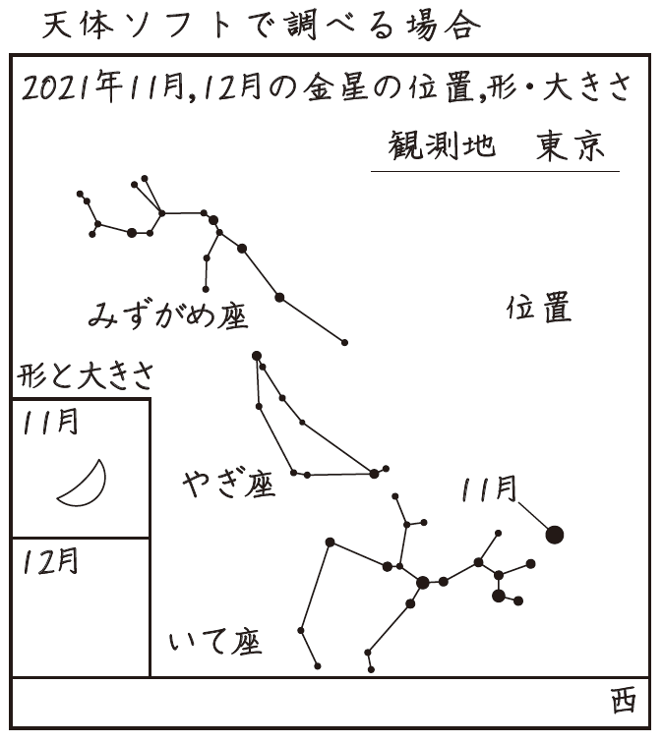［金星が観測できる場合］

２　金星を探し，見つけたらその位置を近くの星座とともに記録する。また，天体望遠鏡で金星の形や大きさを調べる。可能であれば，コリメート法などで金星を撮影してみる。

３　数週間から１か月後に, 同じ場所で金星を観測し,金星の位置を比べる。また，天体望遠鏡で金星の形や大きさを調べる。

［金星が観測できない場合］

４　下の図やコンピュータの天体ソフトで調べる。

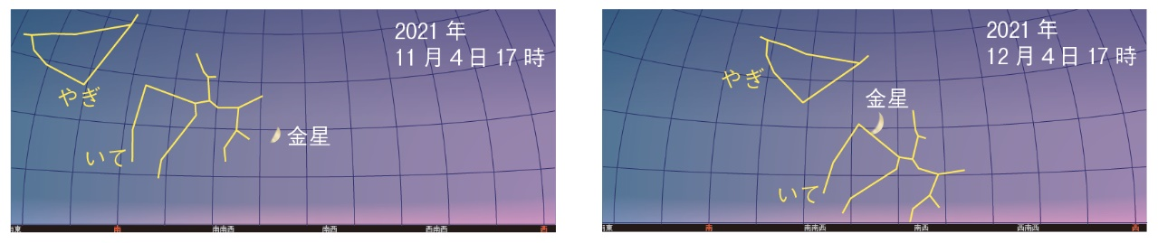

【結果の記録】

記録用紙には，最初に観測したときに近くにある星座の星座線をかき入れる。

|  |  |
| --- | --- |
|  | ・金星は，日がたつと，星座の間をどのように動くか。 |
|  |
| ・金星の見える形や大きさは，日がたつと，どのように変化するか。 |
|  |

〔他の人の考えや意見を記録しよう〕

＜memo＞